***Софийски университет „Свети Климент Охридски”***

***Факултет по математика и информатика***

***Курсов проект***

***по***

***World-Wide Web Технологии***

***на тема:***

***„Онлайн магазин”***

***Изготвили:***

* *Нели Хатева, ф.№ 80437, IV курс, компютърни науки*
* *Никола Каналев, ф.№ 80465, IV курс, компютърни науки*

***Преподаватели:***

* *доц. Ал. Григоров*
* *гл. ас. М.Петров*
* *ас. Т. Кулев*

**Описание на приложението**

Приложението е уеб-базиран магазин за спортни дрехи и аксесоари, който, предоставя в общодостъпната си част:

* Страница за регистрация в сайта
* Уеб страници с възможност за превключване на съдържанието на един от трите езика(български, английски и френски)
* Онлайн каталог на три нива
* три главни категории(мъжко, дамско и детско облекло)
* категории(дрехи, обувки, аксесоари, бельо)
* подкатегории: различни за всяка категория
* Изглед на продуктите в подкатегория
* Страница с пълните детайли на даден продукт
* Потребителска кошница

***Заглавна страница***

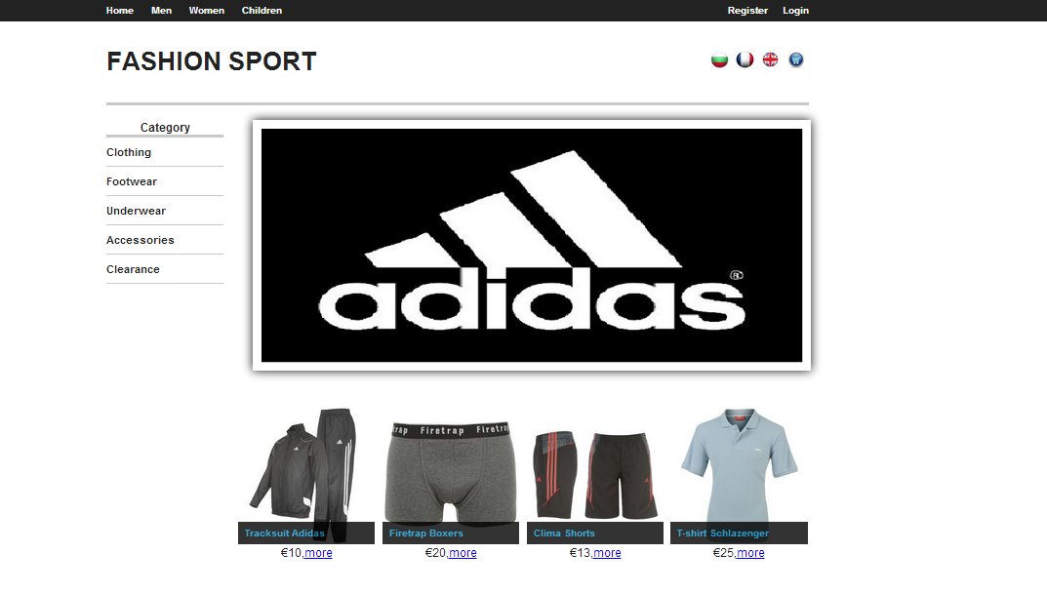

Заглавната страница на приложението е много изчистена без рекламни банери. Бързите връзки към главните категории и подкатегориите позволяват удобното търсене на продукти от каталога за потребителя.

**Описание на базата данни**

* **Схема на БД**

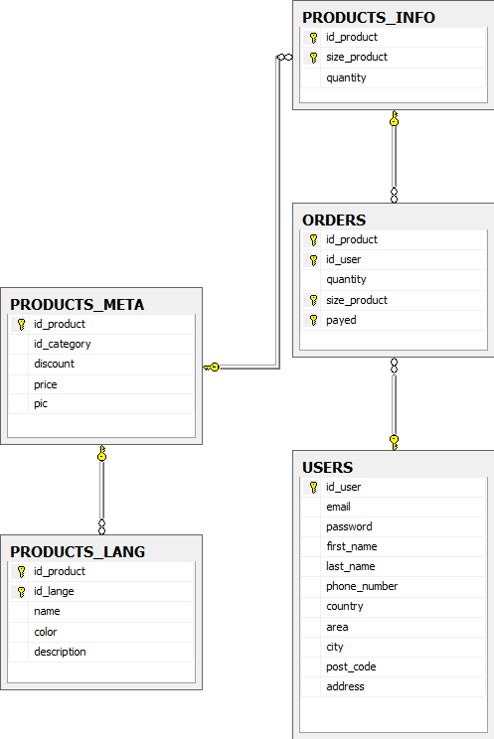

* **Описание на таблиците и връзките**

Таблици:

Таблица USERS - информация за регистрираните потребители

Таблица ORDERS - информация за направените поръчки

Таблица PRODUCTS_INFO - информация за размерите и наличните количества на подуктите

Таблица PRODUCTS_META – информация за цените на продуктите и за техни изображения

Таблица PRODUCTS_LANG – име, цвят и описание на продуктите на три различни езика

Връзки:

Много към много: USERS – ORDERS

Много към едно: ORDERS - PRODUCTS_INFO, PRODUCTS_INFO – PRODUCTS_META

Едно към много: PRODUCTS_META – PRODUCTS_LANG

**Описание на решението**

* ***Използвани технологии за приложението***

XAMPP (Web-сървър: Apache, СУБД: MYSQL), PHP, JavaScript (jQuery), HTML5, CSS

* ***Aрхитектура на приложението***

Data access layer – Връзка с базата данни

Business access layer – Връзка между Data access layer и потребителският интерфейс

Потребителски интерфейс – Много опростен и интуитивен потребителски интерфейс с много добра навигация в сайта

**Инсталиране, конфигурация и настройки**

Папката на проекта трябва да се намира в root директорията на локалния web сървър. Началната станица може да се отвори посредством URL-а /localhost/fashion_sport.